佛山地铁运营事业总部2021届校园招聘应聘指南
尊敬的应聘者：
感谢您报名应聘佛山地铁，为保证您有良好的操作体验，建议使用谷歌浏览器（PC端网页版）进行本系统操作，系统操作指南如下：

进入佛山地铁招聘官网，点击大学生招聘，进入主页。
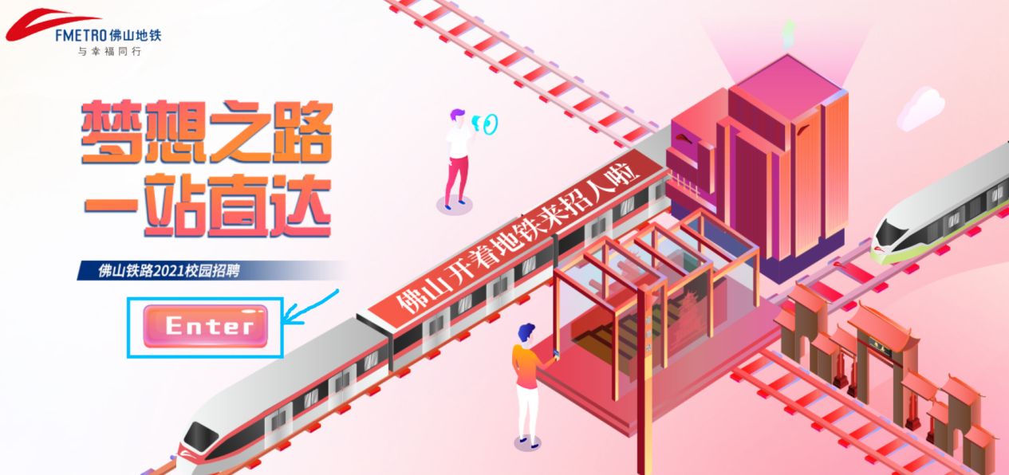

简历投递：点击岗位投递进入在招岗位详情页。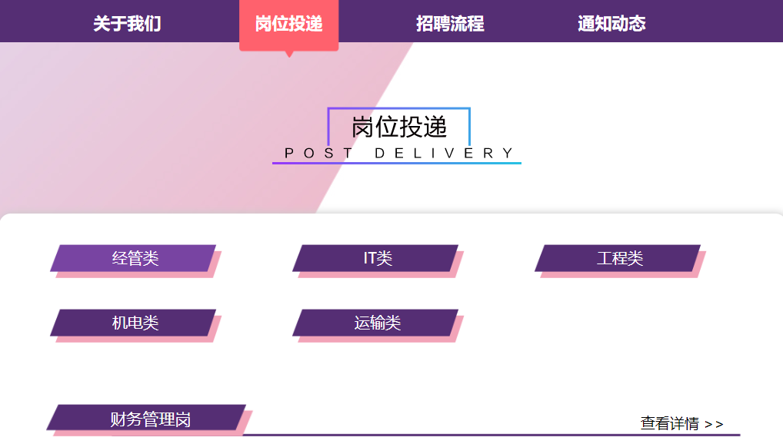

选择意向岗位、仔细阅览岗位职责及招聘条件后，点击【立即申请】可开始投递。校园招聘仅可投递1个岗位，且一旦投递成功，应聘职位不可变更，请应聘者谨慎选择、投递。

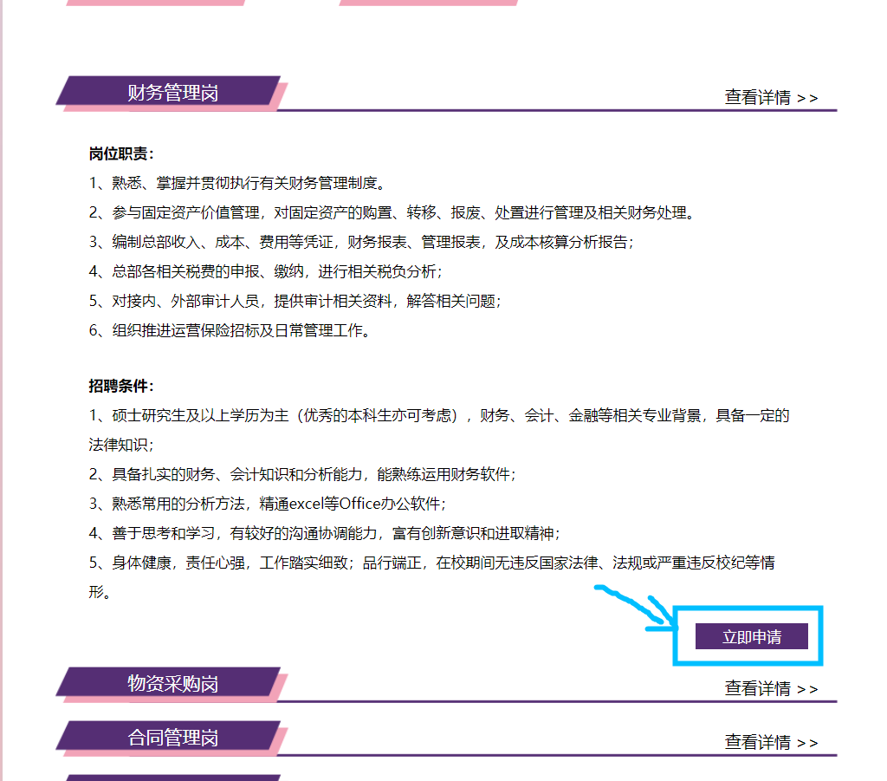

注册：首次登陆校招简历投递页面，需先点击【注册】进行账号注册。
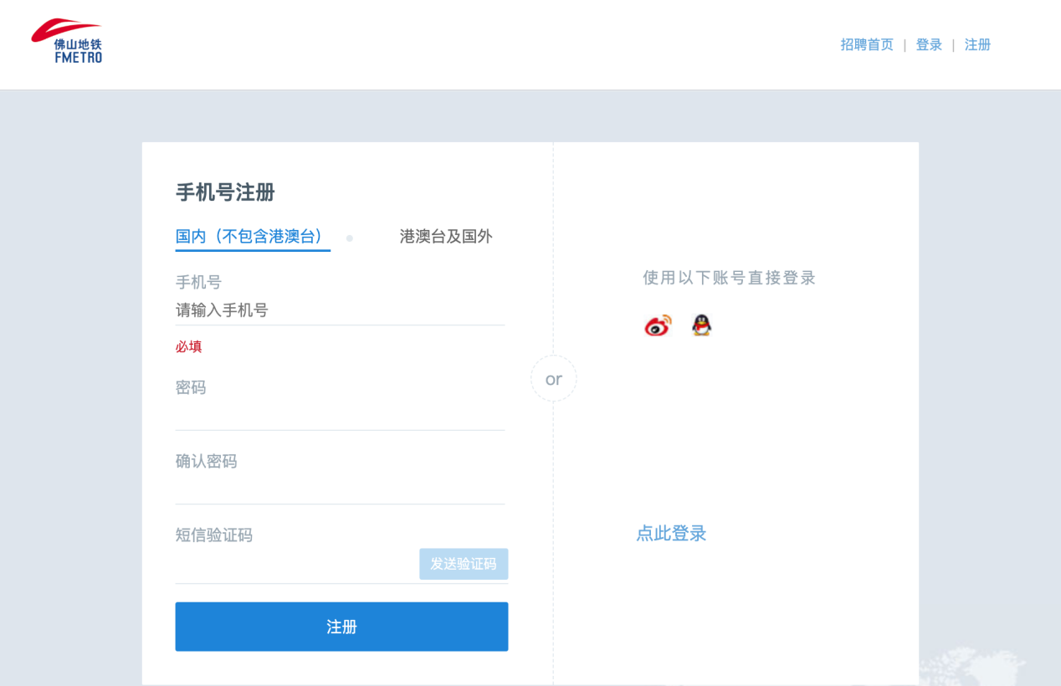

登录：若已注册，可点击【登录】直接进行账号登录。
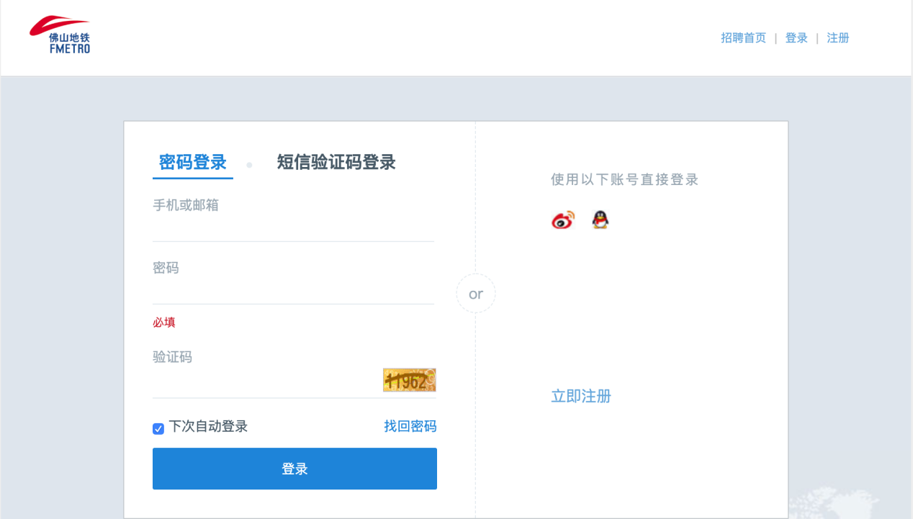

5、简历填写：可选择导入本地简历或手动填写信息两种方式来进行岗位投递。所有带*是必填项，简历表中需上传1寸彩照（不限底色），像素为70x100。申请提交后出现“投递成功”说明职位申请成功。
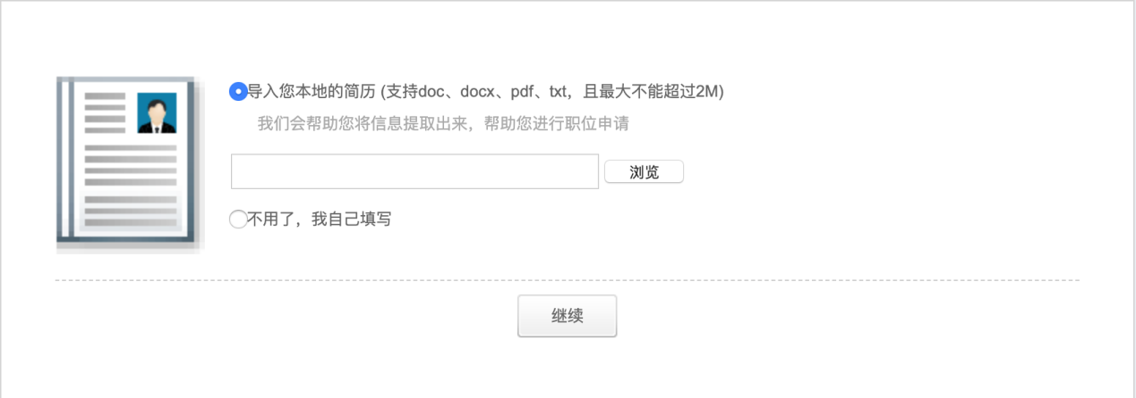
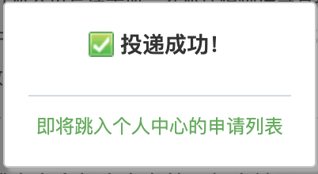

注意：系统简历共分为（基本信息、个人履历、附件/简历、预览/提交）4个模块，系统不具备缓存功能，每个模块带*字段必须100%完成填写才可保存进入下一模块，请预留充足时间填写简历，不要中途退出编辑。
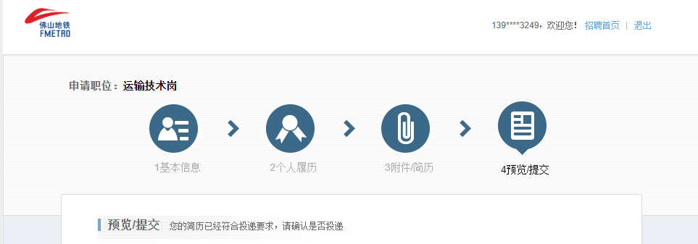
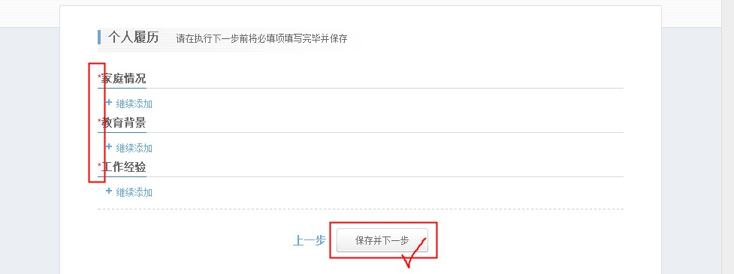

6、简历信息修改：请点击【我的申请】-【编辑申请】页面进行修改操作，请认真核查简历内容再提交简历，一旦HR处理简历后便不允许修改和撤销申请。
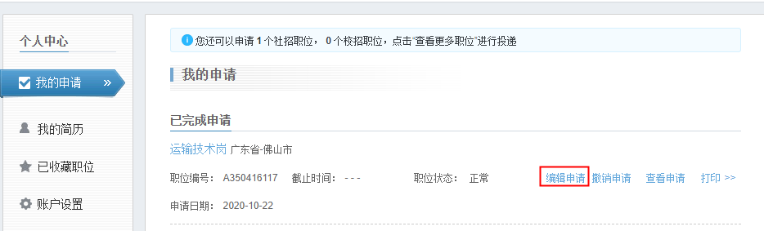

简历打印：请点击【我的申请】-【打印】页面进行电脑网页端在线打印。
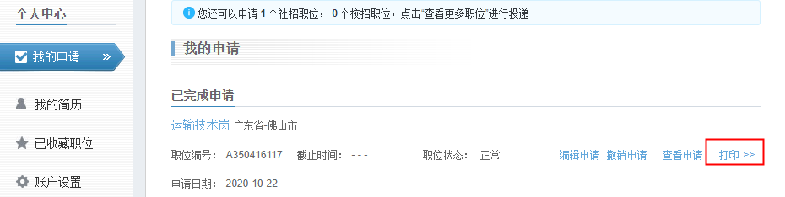

8、密码修改：请点击【个人中心】进入【账户设置】页面进行修改操作。
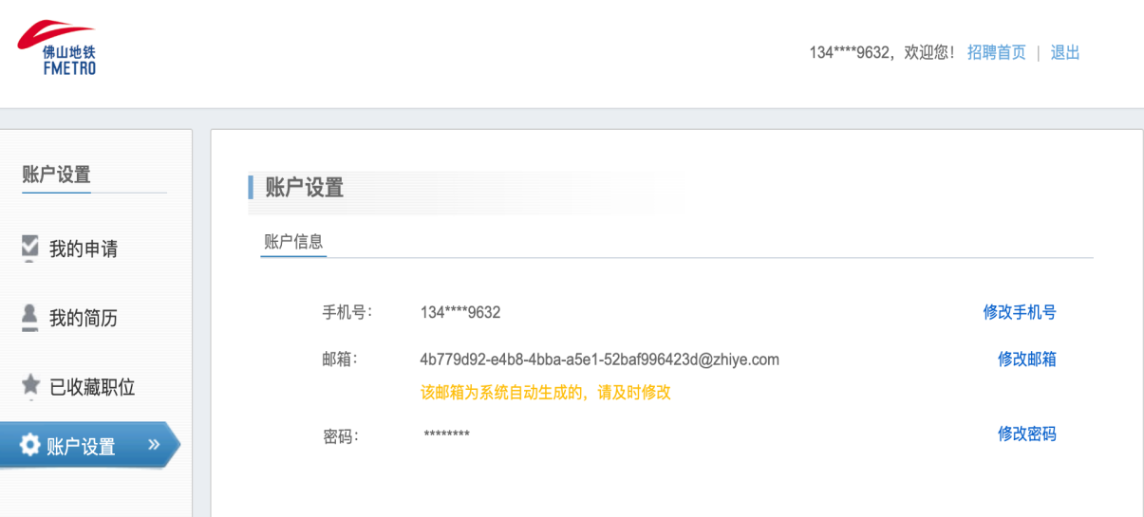

9、查看收藏职位：请点击【个人中心】进入【已收藏职位】页面查看已收藏职位。
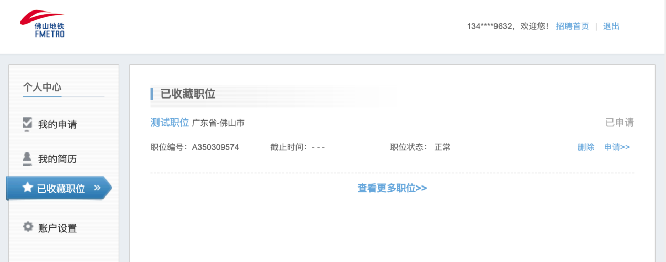
再次感谢您对佛山地铁的关注与支持，祝您应聘顺利愉快！
佛山地铁招聘小组

